**KKT 조건 개요**

KKT조건은 라그랑주 승수법을 부등식을 가진 경우로 일반화한 것이다. KKT조건은 선형 및 비선형 최적화 문제에서 최적해를 구하기 위한 핵심적인 조건이된다.

KKT조건은

1) 선형 프로그래밍 문제에서 최적화의 필요충분조건이다.

2) 컨백스(Convex) 최적화 문제에서는 최적화의 필요충분조건이다

3) 비컨벡스(non-convex) 최적화 문제에서는 최적화의 필요조건이다.

**KKT조건이란? (1)**

제약조건이 없는 일반적인 최적화 문제의 경우,



X를 최적화 변수, f(x)를 목적함수라고 할 때, X*가 로컬 최소점이 되기 위한 필요조건은

$$\frac{∂f}{∂x}=0$$

등식 제약조건이 있는 최적화 문제는 다음과 같다.

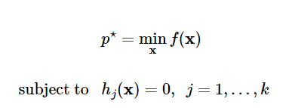

라그랑주 승수법을 이용하면 등식 제약조건이 있는 최적화 문제를 다음과 같이 제약조건이 없는 최적화 문제로 바꿔 풀 수 있다.

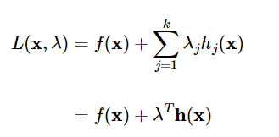



함수 f(x)가 X*에서 로컬 최소값이 되기 위한 필요조건은 X=X*와 λ= λ*에서 L의 그래디언트가 0이되는 것이다.

$$\frac{∂L}{∂x}=0$$

$$\frac{∂L}{∂λi}=0 for i=1,...,k$$

그렇다면 등식과 부등식 제약조건이 있는 최적화 문제의 경우는 어떨까?

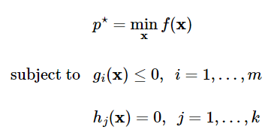

부등식 제약 조건이 있는 경우, 등식 제약조건이 있는 경우와 비슷한 방법으로 라그랑주 승수법을 사용해 최적화 문제를 풀 수 있다.

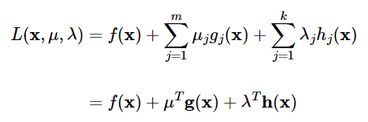

다만, 등식 제약조건만 있는 경우와 달리 부등식 제약조건이 포함되면 추가적인 수식이 더 필요하다. 이를 KKT조건이라고 한다.

링크: <https://pasus.tistory.com/72?category=1135399>

**KKT조건이란? (2)**

KKT 조건은 다음과 같다.

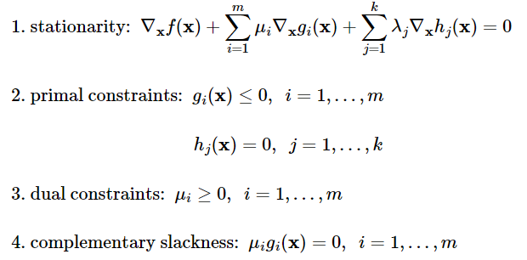

1번과 2번은 등식 제약조건만 있는 최적화문제의 경우와 동일한 것으로,

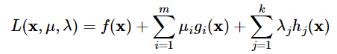

의 그래디언트가 0이 되는 정류점이 최적해가 됨을 나타낸다.

3번과 4번이 부등식 제약조건에서 나타나는 추가적인 조건이다.

만약 최적해 X*가 gi(X*)<0의 영역에 있다면 이 때의 부등식 제약조건을 슬랙 제약이라고 하는데 이 경우에는 최적해를 계산하는데 아무런 영향을 주지 않는다. 따라서 이에 대한 라그랑지 곱수는 mi=0으로 주어진다. 만약 최적해 X*가 부등식 제약조건의 경계선인 gi(X*)=0의 영역에 있다면 이 때의 제약조건을 바운딩 제약이라고 하는데 이 경우는 등식 제약조건과 다를 바 없게 된다. 이 두 경우를 합치면 4번조건이 성립된다.

3번항은 부등식 제약조건에 관련된 라그랑지 곱수는 음수가 되면 안된다는 것으로 듀얼 제약조건이라고 한다.

링크: <https://pasus.tistory.com/73?category=1135399>

**듀얼문제**

최적화 문제를 표현하는 방식에는 프라이멀 문제와 듀얼문제가 있다. 프라이멀 문제는 등식과 부등식 제약조건이 있는 본래의 최적화 문제를 말하고, (이하 내용은 아래의 링크 참조)

링크: <https://pasus.tistory.com/91?category=1135399>

**정리 및 SVM에서의 적용**

X*, μ*, λ*가 KKT조건을 만족하면 최적화 문제의 해가 되는데, 이 때 dual문제로 표현된 형태에서 X*는 primal 문제의 해가, μ*, λ*는 dual문제의 해가 됩니다. 그리고 만약, strong duality의 조건을 만족한다면 dual문제에서 X*가 primal 문제의 해이고, μ*, λ*는 dual문제의 해라면 KKT조건을 만족합니다(필요충분조건)

SVM에서의 적용관련 내용은 아래의 링크를 참조하거나 문제 3-(A) 번을 활용해서 설명하면 될 것 같습니다.)

링크: <https://ratsgo.github.io/convex%20optimization/2018/01/26/KKT/>

PS: Homework를 할 때, 참고한 링크:

링크: <https://people.cs.pitt.edu/~kovashka/cs1674_fa16/bishop_chapter7_section1.pdf>